淡江時報 第 489 期
樂音昂揚噴泉休止！
學生新聞

2010/09/27

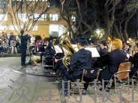
本校管樂社上週四晚間七時在文錙藝術中心前的景觀噴泉廣場，舉行期末耶誕音樂會，熱鬧昂揚的曲目，為校園提前帶來了聖誕節的氣氛。

